Красноярский краевой институт повышения квалификации
и профессиональной переподготовки работников образования

Отчет (аналитическая записка)
по данным анкетирования в рамках независимой оценки
качества образовательной деятельности
МБДОУ детский сад «Солнышко» п. Синеборска
Шушенского района Красноярского края

Красноярск - 2017 г.
Содержание
1. Нормативно-правовые основания для проведения независимой оценки качества образовательной деятельности организации 3
2. Организация процесса проведения независимой оценки качества образовательной деятельности организации 3
3. Показатели, характеризующие общие критерии оценки качества образовательной деятельности организации 5
4. Информация о выборке 7
5. Методика расчета показателей НОКО 7
6. Результаты НОКО 10
7. Сравнительный анализ ответов членов ОС и оператора 29
8. Интегральное значение показателя независимой оценки качества образовательной деятельности организации 34
9. Общие предложения по итогам НОКО 36
Приложение 1. 39

- Нормативно-правовые основания для проведения независимой
оценки качества образовательной деятельности организации
Проведение независимой оценки качества образовательной деятельности организации регламентировано следующими нормативно-правовыми актами: Федеральным законом от 29 декабря 2012 года № 273-ФЗ «Об образовании в Российской Федерации», Постановлением Правительства Российской Федерации от 10 июля 2013 года № 582 «Об утверждении Правил размещения на официальном сайте образовательной организации в информационно-телекоммуникационной сети Интернет и обновления информации об образовательной организации», Постановлением Правительства Российской Федерации от 5 августа 2013 года № 662 «Об осуществлении мониторинга системы образования», Приказом Минобрнауки России от 10 декабря 2013 года № 1324 «Об утверждении показателей деятельности образовательной организации, подлежащей самообследованию», Приказом Минобрнауки России от 05 декабря 2014 года № 1547 «Об утверждении показателей, характеризующих общие критерии оценки качества образовательной деятельности организаций, осуществляющих образовательную деятельность», «Методическими рекомендациями по проведению независимой оценки качества образовательной деятельности организаций, осуществляющих образовательную деятельность, утвержденной Приказом Минобрнауки России от 01 апреля 2015 года (далее по тексту – приказ № 1547), «Методическими рекомендациями по расчету показателей независимой оценки качества образовательной деятельности организаций, осуществляющих образовательную деятельность», утвержденными Минобрнауки России 15 сентября 2016 года № АП-87/02 вн.

- Организация процесса проведения независимой оценки качества
образовательной деятельности организации
Организацией-оператором (далее по тексту – оператором) разработана методика сбора, обобщения и анализа информации для целей проведения независимой оценки качества образовательной деятельности (далее по тексту – НОКО) образовательной организации в соответствии с определенными критериями, показателями и особенностями осуществляемой образовательной деятельности организации (далее по тексту – организации), определенных Общественным советом при управлении образованием (далее по тексту – ОС) для проведения независимой оценки качества оказания услуг.
Сбор данных по показателям НОКО осуществлялся оператором методом анкетирования:
- сбор, обобщение и анализ информации, полученной оператором в результате обработки заполненных респондентами анкет (Приложение 1); мнения респондентов учитывались анонимно и использовались в обобщенном виде;
- сбор, обобщение и анализ информации, полученной в результате обработки отдельных анкет, заполненных оператором, а также членом ОС по результатам анализа официального сайта образовательной организации, а также другой опубликованной официальной информации о ней.
К сбору и обобщению информации оператор привлекал экспертов и членов ОС, не являющихся муниципальными служащими и представляющих родительскую общественность.
Согласно «Методическим рекомендациям по расчету показателей независимой оценки качества образовательной деятельности организаций, осуществляющих образовательную деятельность», анализ результатов анкетирования проходит в 2 этапа:
- на первом этапе выполняется расчет показателей (промежуточных и итоговых баллов), позволяющих ранжировать организации;
- на втором этапе проводится анализ полученных значений показателей, по результатам которого осуществляется выделение лучших и худших практик и формирование предложений по устранению выявленных недостатков.
Данные этапы анализа предполагают их проведение в условиях получения информации по всем организациям муниципалитета или региона. В настоящий момент такая информация отсутствует, однако оператором проведены все необходимые действия, связанные с расчетом показателей (промежуточных и итоговых баллов), позволяющих ранжировать организацию в случае принятия решения органом управления образованием об этом.
Оператором осуществлен сбор, обобщение и анализ информации о качестве образовательной деятельности, осуществляемой организацией, и подготовлены соответствующие материалы.

- Показатели, характеризующие общие критерии оценки качества
образовательной деятельности организации
Группа 1. Показатели открытости и доступности информации об организации:
- Полнота и актуальность информации об организации и ее деятельности, размещенной на официальном сайте организации в информационно-телекоммуникационной сети Интернет (далее − сеть Интернет), информации, размещенной в том числе на официальном сайте в сети Интернет www.bus.gov.ru.
- Наличие на официальном сайте организации в сети Интернет сведений о педагогических работниках организации.
- Доступность взаимодействия с получателями образовательных услуг по телефону, по электронной почте, с помощью электронных сервисов, предоставляемых на официальном сайте организации в сети Интернет, в том числе наличие возможности внесения предложений, направленных на улучшение работы организации.
- Доступность сведений о ходе рассмотрения обращений граждан, поступивших в организацию от получателей образовательных услуг (по телефону, по электронной почте, с помощью электронных сервисов, доступных на официальном сайте организации).
Группа 2. Показатели комфортности условий, в которых осуществляется образовательная деятельность:
- Материально-техническое и информационное обеспечение организации.
- Наличие необходимых условий для охраны и укрепления здоровья, организации питания обучающихся.
- Условия для индивидуальной работы с обучающимися.
- Наличие дополнительных образовательных программ.
- Наличие возможности развития творческих способностей и интересов обучающихся, включая их участие в конкурсах и олимпиадах (в том числе во всероссийских и международных), выставках, смотрах, физкультурных мероприятиях, спортивных мероприятиях, в том числе в официальных спортивных соревнованиях, и других массовых мероприятиях.
- Наличие возможности оказания психолого-педагогической, медицинской и социальной помощи обучающимся.
- Наличие условий организации обучения и воспитания обучающихся с ограниченными возможностями здоровья и инвалидов.
Группа 3. Показатели доброжелательности, вежливости, компетентности работников:
- Доля получателей образовательных услуг, положительно оценивающих доброжелательность и вежливость работников организации от общего числа опрошенных получателей образовательных услуг.
- Доля получателей образовательных услуг, удовлетворенных компетентностью работников организации, от общего числа опрошенных получателей образовательных услуг.
Группа 4. Показатели удовлетворенности качеством образовательной деятельности организации:
- Доля получателей образовательных услуг, удовлетворенных материально-техническим обеспечением организации, от общего числа опрошенных получателей образовательных услуг.
- Доля получателей образовательных услуг, удовлетворенных качеством предоставляемых образовательных услуг, от общего числа опрошенных получателей образовательных услуг.
- Доля получателей образовательных услуг, которые готовы рекомендовать организацию родственникам и знакомым, от общего числа опрошенных получателей образовательных услуг.

- Информация о выборке
С Заказчиком были согласованы следующие параметры выборки:
– не менее 10% преподавателей;
– не менее 20% законных представителей обучающихся (родителей);
В опросе с целью сбора информации для проведения НОКО приняли участие:
 | Преподаватель | Родитель | Всего
Число | 12 | 67 | 79
% от выборки | 15,2% | 84,8% | 100%
Выборка в основном отражает соотношение данных групп в генеральной совокупности – за исключением группы выпускников.

- Методика расчета показателей НОКО
В соответствии с приказом № 1547 НОКО проводилась по 16 показателям; 11 из 1-й и 2-й групп показателей оценивались в баллах по шкале от 0 до 10; 5 показателей из 3-й и 4-й групп − как доля (проценты) удовлетворенных качеством образовательной деятельности, соответственно, в пределах значений от 0 до 100.
По значениям исходных показателей был производен расчет интегрального показателя, определяющего оценку организации в целом. Расчет среднего (нормированного) интегрального показателя не производился ввиду отсутствия на момент проведения НОКО информации по всем образовательным организациям территории.
Расчет интегрального показателя производился по данным анкет, одна из которых была заполнена работником оператора на основании данных, размещенных на официальном сайте обследуемой образовательной организации либо другой опубликованной официальной информации, вторая была собрана оператором посредством анкетирования участников образовательного процесса, проводимого путем размещения анкеты в открытом доступе в сети Интернет на сайте образовательной организации.
Интегральный показатель рассчитывался по баллам, значение каждого из которых соответствует определенному варианту ответа в анкете. Соответствие «значение балла – вариант ответа» по всем 16 показателям приведены в тексте отчета при расчете интегрального показателя. По данным значениям интегральных показателей может быть произведена общая оценка качества предоставляемых услуг и сформирован рейтинг организаций внутри региона.
Значение интегрального показателя для организации рассчитывалось как сумма значений исходных показателей. В анкете, заполняемой работником оператора, оценивались 11 первых показателей из 1-й и 2-й групп, по данным анкет, размещенных в открытом доступе, оценивались все 16 показателей (по всем 4-м группам). Значение интегрального показателя по данным двух видов анкет рассчитывалось по следующему алгоритму. Значения 11 первых показателей для каждой организации оценивалось в баллах в обоих видах анкет.
Значение каждого из 11 показателей сначала усреднялось по всем анкетам, размещенным в открытом доступе, по формуле
, (1)
где
x_{m,i} − значение m-го показателя по данным i-той анкеты, в баллах;
N_{j} − количество анкет;
а затем рассчитывалось их среднее арифметическое значение между полученным значением по формуле (1) и значением, выставленными в анкете для оператора, по формуле:
, (2)
где
– среднее значение m-го показателя качества образовательной деятельности, определенного по совокупности оценок, полученных в результате обработки анкет, заполненных независимыми оценщиками (участниками образовательного процесса), рассчитанное по формуле (1), в баллах;
– значение m-го показателя качества образовательной деятельности, определенного по данным анкеты, заполненной работником организации-оператора, в баллах.
Средние значения для 5-ти показателей 3-й и 4-й групп рассчитывалось только по данным анкет, размещенным в открытом доступе. В процессе обработки анкет производился подсчет количества анкет, в которых выбранный вариант ответа соотносился со значением балла равным или большим 5, значение которого определяет границу между респондентами, которые удовлетворены качеством образовательной деятельности и не удовлетворены. Расчет доли удовлетворенных качеством образовательной деятельности осуществлялся по формуле:
D_{m} = N_{m,5} / N_{j}, (3)
где
N_{m,5} − количество анкет, в которых значение m-того показателя равно или больше 5 баллов;
N_{j} − общее количество заполненных и обработанных анкет.
Перевод полученной величины доли в баллы осуществляется по формуле:
, (4)
После этого производился расчет итогового значения интегрального показателя качества образовательной деятельности для k-той организации по формуле:
, (5)
где
и – значения m-го показателя, рассчитанные по формулам (2) и (4).

- Результаты НОКО
Раздел 1. Открытость и доступность информации, размещенной на официальном сайте.
  - Полнота и актуальность информации об организации и ее деятельности
Респонденты | Неудовлетво-рительно, не устраивает | Плохо, не соответствует минимальным требованиям | Удовлетво-рительно, но со значи-тельными недостатками | В целом хорошо, за исключением незначи-тельных недостатков | Отлично, полностью удовлетво-  рен (а) | Всего
Преподаватель | 0 | 0 | 0 | 2 | 10 | 12
Родитель | 0 | 0 | 0 | 0 | 67 | 67
Всего: | 0 | 0 | 0 | 2 | 77 | 79
Всего: | 0,0% | 0,0% | 0,0% | 2,5% | 97,5% | 100,0%
Результаты анкетирования показали, что более 90% респондентов полностью удовлетворены представленной на сайте МБДОУ детский сад «Солнышко», п. Синеборск информацией об организации и ее деятельности; 2,5% респондентов считают, что информация на сайте хорошо структурирована, представлена в полном объеме, но имеются небольшие недостатки. Никто из респондентов не указал на наличие значительных недостатков.
Оценка разными группами респондентов компоненты:
полнота и актуальность информации об организации и ее деятельности
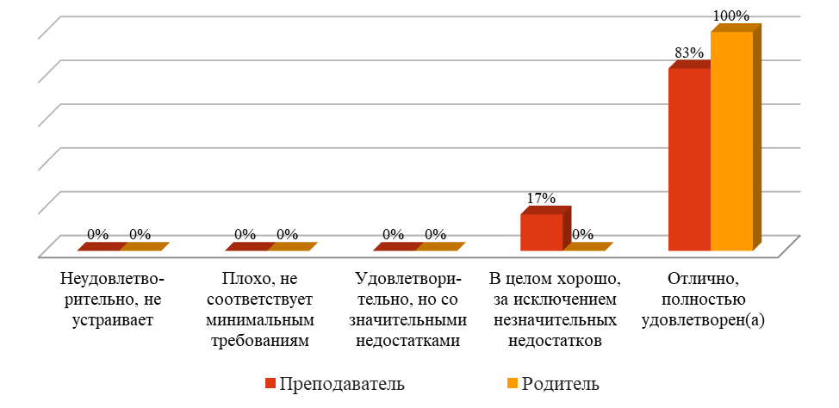
Большая часть респондентов отмечает достаточное количество актуальной информации об организации и ее деятельности. 83% преподавателей и 100% родителей полностью удовлетворены полнотой и актуальностью информации, 17% преподавателей обнаружили незначительные недостатки.
Респондентов, которые оценили наличие информации на сайте организации, как «неудовлетворительно, не устраивает», не оказалось.

  - Наличие сведений о педагогических работниках организации
Респонденты | Неудовлетво-рительно, не устраивает | Плохо, не соответствует минимальным требованиям | Удовлетво-рительно, но со значи-тельными недостатками | В целом хорошо, за исключением незначи-тельных недостатков | Отлично, полностью удовлетво-  рен (а) | Всего
Преподаватель | 0 | 0 | 0 | 0 | 12 | 12
Родитель | 0 | 0 | 0 | 0 | 67 | 67
Всего: | 0 | 0 | 0 | 0 | 79 | 79
Всего: | 0,0% | 0,0% | 0,0% | 0,0% | 100,0% | 100,0%
Всех респондентов полностью устраивает представленная на сайте информация о педагогических работниках образовательной организации,
Оценка разными группами респондентов компоненты: наличие сведений о педагогических работниках организации
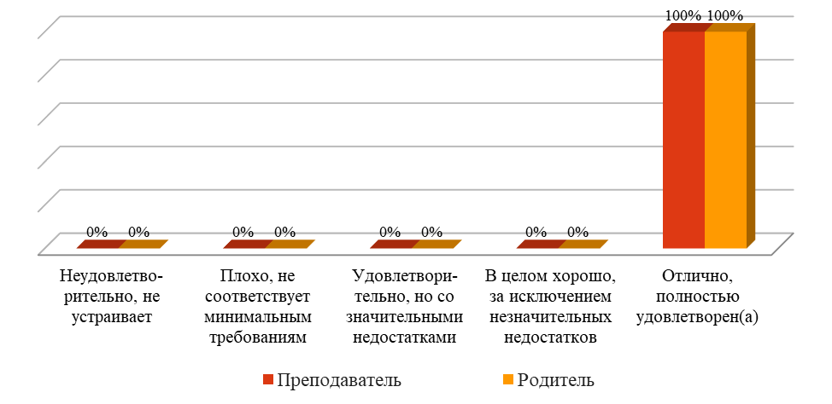
Среди участников опроса по критерию о наличии сведений о педагогических работниках образовательной организации не нашлось тех, кто не удовлетворен сведениями или признает их не соответствующим минимальным требованиям. Все респонденты остались полностью удовлетворены имеющейся на сайте информацией о педагогических работниках организации.

1.3. Доступность взаимодействия с получателями образовательных услуг по телефону, по электронной почте, с помощью электронных сервисов, в том числе наличие возможности внесения предложений, направленных на улучшение работы организации
Респонденты | Неудовлетво-рительно, не устраивает | Плохо, не соответствует минимальным требованиям | Удовлетво-рительно, но со значи-тельными недостатками | В целом хорошо, за исключением незначи-тельных недостатков | Отлично, полностью удовлетво-  рен (а) | Всего
Преподаватель | 0 | 0 | 0 | 1 | 11 | 12
Родитель | 0 | 0 | 1 | 10 | 56 | 67
Всего: | 0 | 0 | 1 | 11 | 67 | 79
Всего: | 0,0% | 0,0% | 1,3% | 13,9% | 84,8% | 100,0%
Анализируя возможность взаимодействия с получателями образовательных услуг, мнения респондентов разошлись следующим образом: 84,8% респондентов полностью удовлетворены имеющимися возможностями, 13,9% респондентов указывают на небольшие недостатки, 1,3% респондентов считают доступность взаимодействия удовлетворительной, но со значительными недостатками. Респондентов, которые считают, что взаимодействие не соответствует минимальным требованиям или полностью не устраивает, не оказалось.
Оценка разными группами респондентов компоненты: доступность взаимодействия с получателями образовательных услуг по телефону, по электронной почте, с помощью электронных сервисов, в том числе наличие возможности внесения предложений, направленных на улучшение работы организации
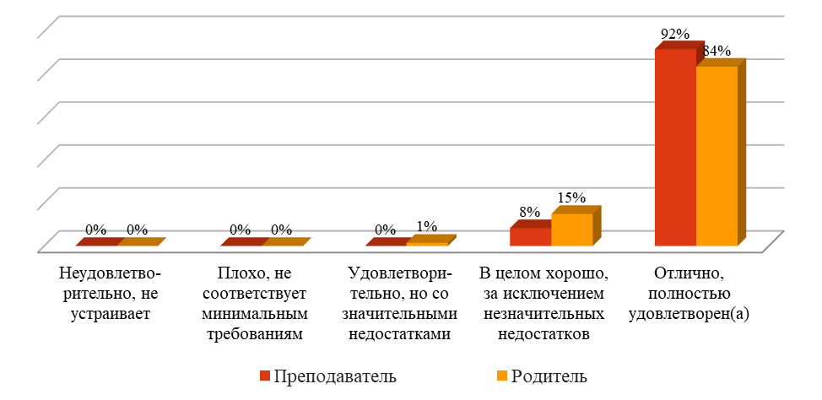
Большинство респондентов положительно оценивает данный аспект. 84% родителей и 92% преподавателей полностью устраивает доступность взаимодействия с получателями образовательных услуг по телефону, по электронной почте, с помощью электронных сервисов. 8% преподавателей и 15% родителей указывают на наличие незначительных недостатков; 1% родителей сделал акцент на наличии значительных недостатков.

1.4. Доступность сведений о ходе рассмотрения обращений граждан, поступивших в организацию от получателей образовательных услуг (по телефону, по электронной почте, с помощью электронных сервисов)
Респонденты | Неудовлетво-рительно, не устраивает | Плохо, не соответствует минимальным требованиям | Удовлетво-рительно, но со значи-тельными недостатками | В целом хорошо, за исключением незначи-тельных недостатков | Отлично, полностью удовлетво-  рен (а) | Всего
Преподаватель | 0 | 0 | 0 | 2 | 10 | 12
Родитель | 0 | 0 | 1 | 8 | 58 | 67
Всего: | 0 | 0 | 1 | 10 | 68 | 79
Всего: | 0,0% | 0,0% | 1,3% | 12,7% | 86,1% | 100,0%
Большая часть респондентов (86,1%) полностью удовлетворена уровнем доступности сведений о ходе рассмотрения обращений граждан, поступивших в организацию по телефону, электронной почте, с помощью электронных сервисов; 12,7 % обнаружили незначительные недостатки; 1,3% опрошенных оценивают уровень как удовлетворительно, но со значительными недостатками.
Оценка разными группами респондентов компоненты: доступность сведений о ходе рассмотрения обращений граждан, поступивших в организацию от получателей образовательных услуг (по телефону, по электронной почте, с помощью электронных сервисов)
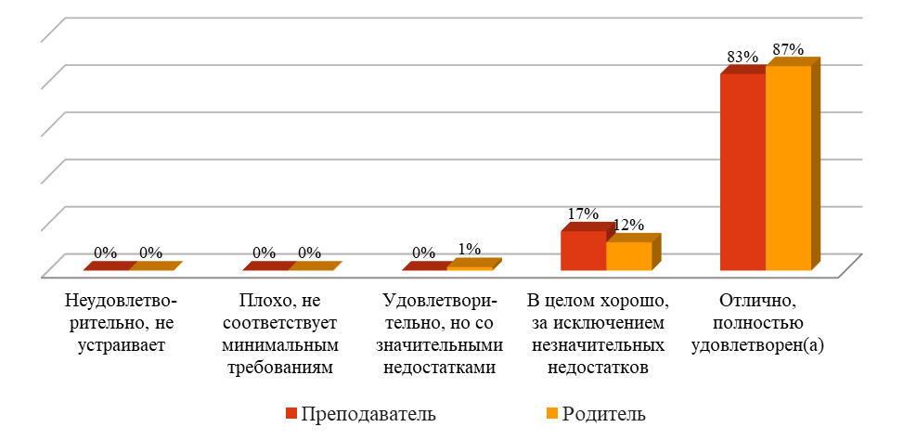
Большинство респондентов положительно оценивает данный аспект. 87% родителей и 83% преподавателей полностью устраивает доступность сведений о ходе рассмотрения обращений граждан, поступивших в организацию от получателей образовательных услуг. 17% преподавателей и 12% родителей указывают на наличие незначительных недостатков; 1% родителей указал на наличие значительных недостатков.
Обобщение ответов по всем вопросам раздела
Компоненты | Неудовлетво-рительно, не устраивает | Плохо, не соответствует минимальным требованиям | Удовлетво-рительно, но со значи-тельными недостатками | В целом хорошо, за исключением незначи-тельных недостатков | Отлично, полностью удовлетво-  рен (а)
1.1. Полнота и актуальность информации об организации и ее деятельности | 0,0% | 0,0% | 0,0% | 2,5% | 97,5%
1.2. Наличие сведений о педагогических работниках организации | 0,0% | 0,0% | 0,0% | 0,0% | 100,0%
1.3. Доступность взаимодействия с получателями образовательных услуг (телефон, Е-почта, Е-сервисы) | 0,0% | 0,0% | 1,3% | 13,9% | 84,8%
1.4. Доступность сведений о ходе рассмотрения обращений граждан | 0,0% | 0,0% | 1,3% | 12,7% | 86,1%
В целом, можно отметить, что мнения большинства респондентов (от 86% до 100%) сошлись в оценке «отлично» по каждому из показателей данного раздела. По оценке п.1.1,1.3,1.4 нашлись респонденты, которые указывают на наличие незначительных недостатков. 1% респондентов отметил значительные недостатки по п.1.3,1.4. Недовольных респондентов по вопросам данного раздела не оказалось.

Раздел 2. Комфортность условий
2.1. Материально-техническое и информационное обеспечение организации
Респонденты | Неудовлетво- рительно, не устраивает | Плохо, не соответствует минимальным требованиям | Удовлетво-рительно, но со значи-тельными недостатками | В целом хорошо, за исключением незначи-тельных недостатков | Отлично, полностью удовлетво-  рен (а) | Всего
Преподаватель | 0 | 0 | 1 | 4 | 7 | 12
Родитель | 0 | 0 | 10 | 9 | 48 | 67
Всего: | 0 | 0 | 11 | 13 | 55 | 79
Всего: | 0,0% | 0,0% | 13,9% | 16,5% | 69,6% | 100,0%
Полностью удовлетворены материально-техническим и информационным обеспечением организации 69,6% респондентов; оценивают условия, как хорошие 16,5% опрошенных; 13,9% участников анкетирования указывают на наличие значительных недостатков. Респондентов, считающих материально-техническое и информационное обеспечение неудовлетворительным, не оказалось.
Оценка разными группами респондентов компоненты: материально-техническое и информационное обеспечение организации
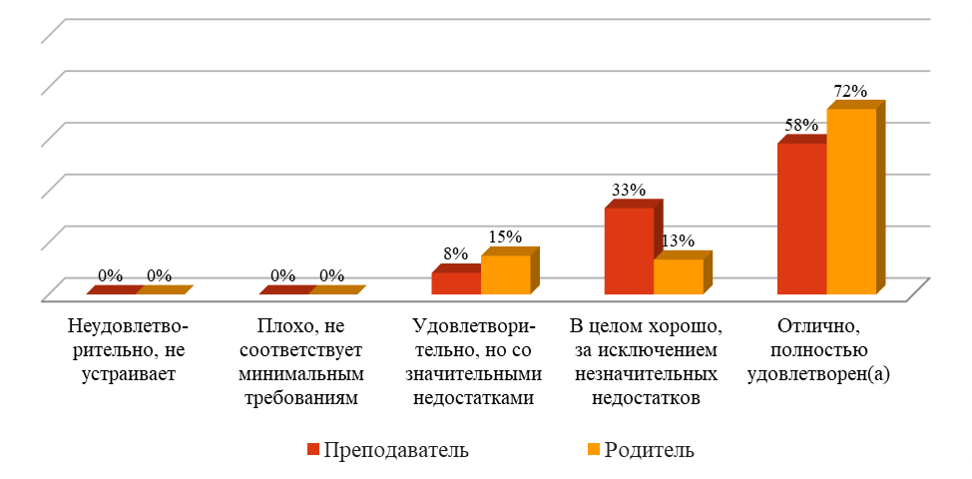
58% преподавателей организации и 72% родителей полностью удовлетворены материально-техническим и информационным обеспечением организации. В неравной степени разделились мнения преподавателей и родителей, которые считают, что имеющиеся условия находятся в хорошем состоянии, но есть незначительные недостатки: 33% преподавателей и 13% родителей. 15% родителей находят материально-техническое и информационное обеспечение удовлетворительным, но со значительными недостатками, так же как и 8% педагогов.

2.2. Наличие необходимых условий для охраны и укрепления здоровья, организации питания обучающихся
2.2.1. Наличие необходимых условий для охраны и укрепления здоровья
Респонденты | Неудовлетво- рительно, не устраивает | Удовлетво-рительно, но со значи-тельными недостатками | В целом хорошо, за исключением незначи-тельных недостатков | Отлично, полностью удовлетво-  рен (а) | Всего
Преподаватель | 0 | 3 | 1 | 8 | 12
Родитель | 0 | 35 | 8 | 24 | 67
Всего: | 0 | 38 | 9 | 32 | 79
Всего: | 0,0% | 48,1% | 11,4% | 40,5% | 100,0%
Мнение респондентов в оценке имеющихся в организации условий охраны и укрепления здоровья разделилось следующим образом: 48,1% опрошенных высказали удовлетворительность с указанием значительных недостатков, 40,5% посчитали созданные условия отличными. Незначительные недостатки отметили 11,4% респондентов.
Оценка разными группами респондентов компоненты: наличие необходимых условий для охраны и укрепления здоровья, организации питания обучающихся. Оцените условия для охраны и укрепления здоровья
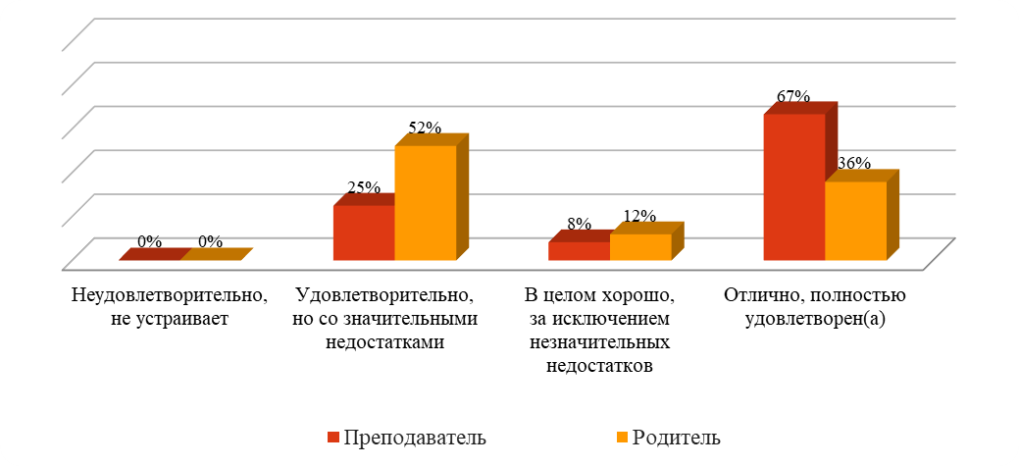
Среди педагогов 67% отмечают полную удовлетворенность необходимыми условиями для охраны и укрепления здоровья, организации питания обучающихся; родители более притязательны и выставляют оценку «отлично» 36%. Больше половины родителей указывают на значительные недостатки, тем не менее, признавая условия удовлетворительными, как и 25% педагогов. Небольшой процент респондентов (8% преподавателей и 12% родителей) отмечает состояние условий как хорошее, но с наличием небольших недостатков. Негативных оценок по данному аспекту не выявлено.

2.2.2. Наличие необходимых условий для организации питания обучающихся
Респонденты | Неудовлетво- рительно, не устраивает | Отлично, полностью удовлетво-рен(а) | Всего
Преподаватель | 0 | 12 | 12
Родитель | 0 | 67 | 67
Всего: | 0 | 79 | 79
Всего: | 0,0% | 100,0% | 100,0%
Оценка разными группами респондентов компоненты: наличие необходимых условий для охраны и укрепления здоровья, организации питания обучающихся
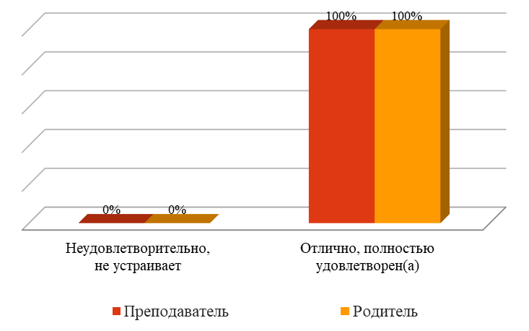
Все респонденты полностью удовлетворены условиями для организации питания обучающихся.

2.3. Условия для индивидуальной работы с обучающимися
Респонденты | Неудовлетво- рительно, не устраивает | Плохо, не соответствует минимальным требованиям | Удовлетво-рительно, но со значи-тельными недостатками | В целом хорошо, за исключением незначи-тельных недостатков | Отлично, полностью удовлетво-  рен (а) | Всего
Преподаватель | 0 | 0 | 0 | 5 | 7 | 12
Родитель | 0 | 0 | 1 | 8 | 58 | 67
Всего: | 0 | 0 | 1 | 13 | 65 | 79
Всего: | 0,0% | 0,0% | 1,3% | 16,5% | 82,3% | 100,0%
82,3% респондентов полностью удовлетворены имеющимися условиями для индивидуальной работы учащихся. 16,5% опрошенных соглашаются с тем, что индивидуальная работа организована хорошо, несмотря на наличие незначительных недостатков. Указывают на наличие серьезных недостатков в этом вопросе 1,3% участников анкетирования. Негативных оценок не дано.
Чуть больше половины педагогов и 87% родителей считают, что в организации созданы все необходимые условия для индивидуальной работы с воспитанниками. 42% преподавателей и 12% родителей считают, что в данном вопросе имеются незначительные недостатки. 1% родителей считает условия удовлетворительными со значительными недостатками.
Оценка разными группами респондентов компоненты: условия для индивидуальной работы с обучающимися
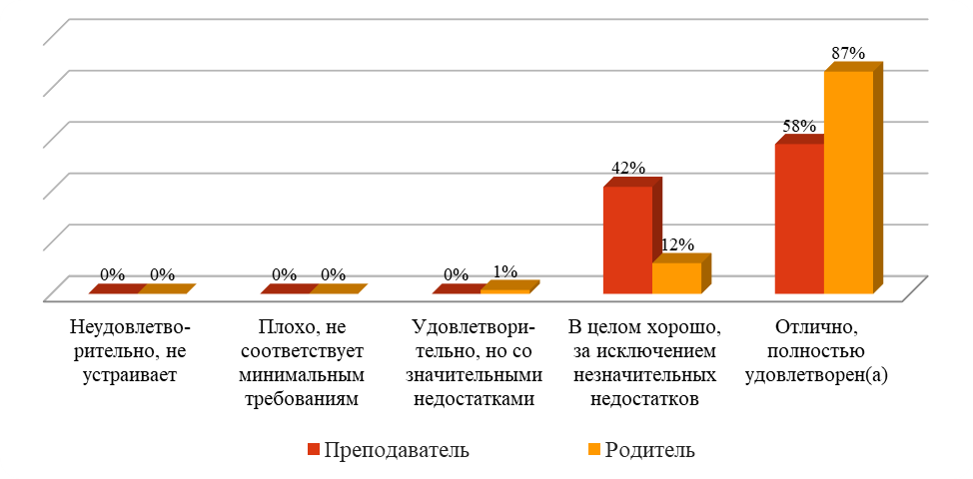

2.4. Наличие дополнительных образовательных программ
Респонденты | Неудовлетво- рительно, не устраивает | Плохо, не соответствует минимальным требованиям | Удовлетво-рительно, но со значи-тельными недостатками | В целом хорошо, за исключением незначи-тельных недостатков | Отлично, полностью удовлетво-  рен (а) | Всего
Преподаватель | 0 | 0 | 0 | 1 | 11 | 12
Родитель | 0 | 0 | 1 | 5 | 61 | 67
Всего: | 0 | 0 | 1 | 6 | 72 | 79
Всего: | 0,0% | 0,0% | 1,3% | 7,6% | 91,1% | 100,0%
Большая часть респондентов (91,1%) полностью удовлетворена наличием дополнительных образовательных программ. 7,6% удовлетворены имеющимися программами, хотя и отмечают наличие незначительных недостатков в этом вопросе. 1,3% указывает на наличие значительных недостатков.
Наличие дополнительных образовательных программ большаячасть респондентов оценила удовлетворительно. Родители и педагоги показывают большую удовлетворенность почти в равной мере: 92% преподавателей и 91% родителей полностью удовлетворены имеющимися программами. 8% преподавателей и 7% родителей находят незначительные недостатки, 1% родителей считает, что в данном вопросе есть значительные недостатки.

Оценка разными группами респондентов компоненты: наличие дополнительных образовательных программ
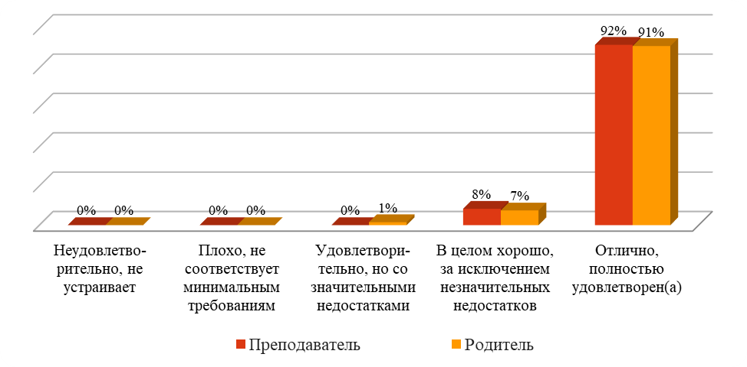
2.5. Наличие возможности развития творческих способностей и интересов обучающихся, включая их участие в конкурсах и олимпиадах (в том числе во всероссийских и международных), выставках, смотрах, физкультурных мероприятиях, спортивных мероприятиях
Респонденты | Неудовлетво- рительно, не устраивает | Плохо, не соответствует минимальным требованиям | Удовлетво-рительно, но со значи-тельными недостатками | В целом хорошо, за исключением незначи-тельных недостатков | Отлично, полностью удовлетво-  рен (а) | Всего
Преподаватель | 0 | 0 | 0 | 3 | 9 | 12
Родитель | 0 | 0 | 0 | 12 | 55 | 67
Всего: | 0 | 0 | 0 | 15 | 64 | 79
Всего: | 0,0% | 0,0% | 0,0% | 19,0% | 81,0% | 100,0%
Большинство респондентов достаточно высоко оценилио возможность развития творческих способностей и интересов обучающихся образовательного учреждения. 81% респондентов полностью устраивает возможность развиваться через участие в конкурсах и олимпиадах, выставках, смотрах, физкультурных мероприятиях, спортивных мероприятиях, а 19% респондентов отмечают незначительные недостатки. Отрицательных оценок не выявлено.
Оценка разными группами респондентов компоненты: наличие возможности развития творческих способностей и интересов обучающихся, включая их участие в конкурсах и олимпиадах (в том числе во всероссийских и международных), выставках, смотрах, физкультурных мероприятиях, спортивных мероприятиях, в том числе в официальных спортивных соревнованиях, и других массовых мероприятиях
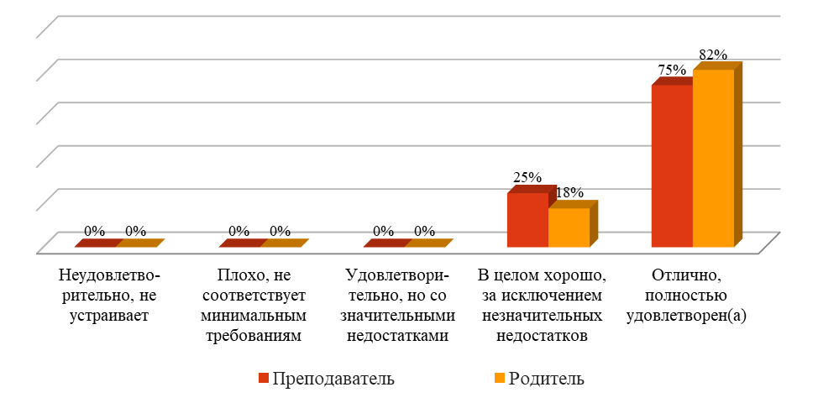
75% преподавателей и 82% родителей полностью удовлетворены имеющимися возможностями для развития творческих способностей и интересов обучающихся. 25% преподавателей и 18% родителей в целом устраивает существующие в организации возможности для развития детей, но отметили наличие незначительных недостатков.

2.6. Наличие возможности оказания психолого-педагогической, медицинской и социальной помощи обучающимся
Респонденты | Неудовлетво- рительно, не устраивает | Плохо, не соответствует минимальным требованиям | Удовлетво-рительно, но со значи-тельными недостатками | В целом хорошо, за исключением незначи-тельных недостатков | Отлично, полностью удовлетво-  рен (а) | Всего
Преподаватель | 0 | 0 | 2 | 5 | 5 | 12
Родитель | 0 | 0 | 15 | 6 | 46 | 67
Всего: | 0 | 0 | 17 | 11 | 51 | 79
Всего: | 0,0% | 0,0% | 21,5% | 13,9% | 64,6% | 100,0%
Большая часть респондентов (64,6%) полностью удовлетворена наличием возможности оказания психолого-педагогической, медицинской и социальной помощи обучающимся. На небольшие недостатки указали 13,9% респондентов. 21,5% респондентов считают возможность оказания психолого-педагогической, медицинской и социальной помощи удовлетворительной, но со значительными недостатками.

Оценка разными группами респондентов компоненты: наличие возможности оказания психолого-педагогической, медицинской и социальной помощи обучающимся
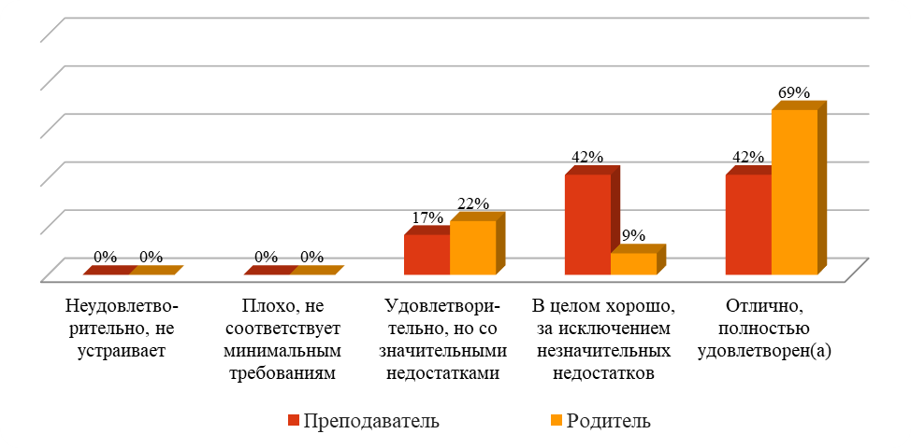
Полностью удовлетворены возможностью оказания психолого-педагогической, медицинской и социальной помощи обучающимся 42% преподавателей и 69% родителей. 42% преподавателей и 9% родителей считают оказание данной помощи хорошим, но находят незначительные недостатки. Обнаружили при анкетировании значительные недостатки 22% родителей, их поддерживают 17% педагогов.

2.7. Наличие условий организации обучения и воспитания обучающихся с ограниченными возможностями здоровья и инвалидов
Респонденты | Неудовлетво- рительно, не устраивает | Плохо, не соответствует минимальным требованиям | Удовлетво-рительно, но со значи-тельными недостатками | В целом хорошо, за исключением незначи-тельных недостатков | Отлично, полностью удовлетво-  рен (а) | Всего
Преподаватель | 0 | 0 | 4 | 4 | 4 | 12
Родитель | 0 | 1 | 27 | 19 | 20 | 67
Всего: | 0 | 1 | 31 | 23 | 24 | 79
Всего: | 0,0% | 1,3% | 39,2% | 29,1% | 30,4% | 100,0%
Большая часть респондентов (39,2%) считает имеющиеся условия организации обучения и воспитания обучающихся с ограниченными возможностями здоровья и инвалидов удовлетворительными, но со значительными недостатками. Немного меньше респондентов считает условия отличными и 29,1% опрошенных указывают на незначительные недостатки. И 1,3% респондентов считает, что организация обучения и воспитания обучающихся с ограниченными возможностями здоровья и инвалидов организована плохо.
Оценка разными группами респондентов компоненты: наличие условий организации обучения и воспитания обучающихся с ограниченными возможностями здоровья и инвалидов
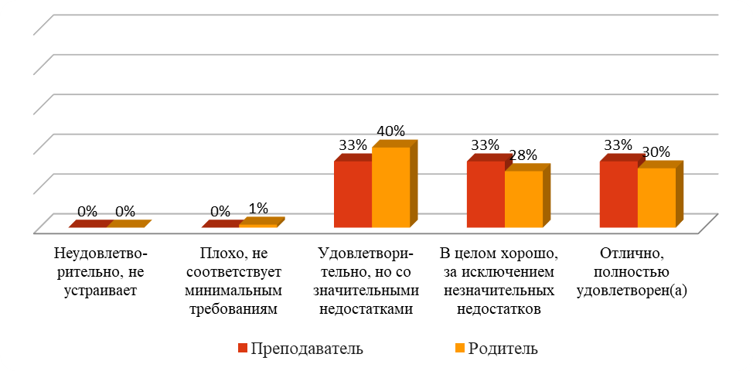
Мнение обеих групп респондентов почти в равной мере распределилось так: по 33% педагогов оценили имеющиеся условия организации обучения и воспитания с ограниченными возможностями здоровья и инвалидов «удовлетворительно», «хорошо» и «отлично». Среди родителей такого единодушия нет: 28% родителей оценивают как хорошее, но с небольшими недостатками, полностью удовлетворены имеющимися возможностями 30% родителей, 40% отмечают возможности удовлетворительными со значительными недостатками.
Респондентов, которых бы совершенно не устроили данные условия, не оказалось. Но 1% родителей оценил имеющиеся условия в детском саду плохо.
Обобщение ответов по всем вопросам раздела
Компоненты | Неудовлетво- рительно, не устраивает | Плохо, не соответствует минимальным требованиям | Удовлетво-рительно, но со значи-тельными недостатками | В целом хорошо, за исключением незначи-тельных недостатков | Отлично, полностью удовлетво-  рен (а)
2.1. Материально-техническое и информационное обеспечение организации | 0,0% | 0,0% | 13,9% | 16,5% | 69,6%
2.2.1. Наличие необходимых условий для охраны и укрепления здоровья, организации питания обучающихся. Оцените условия для охраны и укрепления здоровья | X | 0,0% | 48,1% | 11,4% | 40,5%
2.2.2. Наличие необходимых условий для охраны и укрепления здоровья, организации питания обучающихся. Оцените условия по организации питания обучающихся | X | 0,0% | X | X | 100,0%
2.3. Условия для индивидуальной работы с обучающимися | 0,0% | 0,0% | 1,3% | 16,5% | 82,3%
2.4. Наличие дополнительных образовательных программ | 0,0% | 0,0% | 1,3% | 7,6% | 91,1%
2.5. Наличие возможности развития творческих способностей и интересов обучающихся, включая их участие в конкурсах и олимпиадах (в том числе во всероссийских и международных), выставках, смотрах, физкультурных мероприятиях, спортивных мероприятиях, в том числе в официальных спортивных соревнованиях, и других массовых мероприятиях | 0,0% | 0,0% | 0,0% | 19,0% | 81,0%
2.6. Наличие возможности оказания психолого-педагогической, медицинской и социальной помощи обучающимся | 0,0% | 0,0% | 21,5% | 13,9% | 64,6%
2.7. Наличие условий организации обучения и воспитания обучающихся с ограниченными возможностями здоровья и инвалидов | 0,0% | 1,3% | 39,2% | 29,1% | 30,4%
Самый большой процент респондентов (100%) высоко оценил условия организации питания. Так же высокие отзывы респонденты оставили в основном по всем показателям раздела, кроме показателя имеющихся условий организации обучения и воспитания обучающихся с ОВЗ и инвалидов. Неудовлетворительные отзывы респонденты оставили также в этом вопросе.

Раздел 3. Доброжелательность, вежливость, компетентность работников
3.1. Доброжелательность и вежливость работников организации
Респонденты | Неудовлетво-рительно, не устраивает | Удовлетво-рительно, но со значи-тельными недостатками | В целом хорошо, за исключением незначи-тельных недостатков | Отлично, полностью удовлетво-  рен (а) | Всего
Преподаватель | 0 | 0 | 0 | 12 | 12
Родитель | 0 | 0 | 0 | 67 | 67
Всего: | 0 | 0 | 0 | 79 | 79
Всего: | 0,0% | 0,0% | 0,0% | 100,0% | 100,0%
Оценка разными группами респондентов компоненты: доброжелательность и вежливость работников
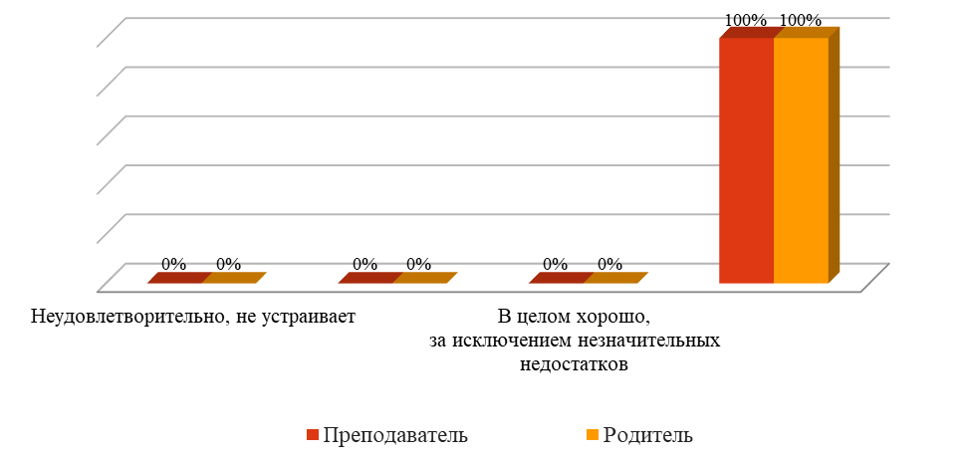
Доброжелательность и вежливость работников организации устраивает всех участников анкетировании. Неудовлетворенных положением дел не оказалось.

3.2. Компетентность работников
Респонденты | Неудовлетво-рительно, не устраивает | Удовлетво-рительно, но со значи-тельными недостатками | В целом хорошо, за исключением незначи-тельных недостатков | Отлично, полностью удовлетво-  рен (а) | Всего
Преподаватель | 0 | 0 | 0 | 12 | 12
Родитель | 0 | 0 | 0 | 67 | 67
Всего: | 0 | 0 | 0 | 79 | 79
Всего: | 0,0% | 0,0% | 0,0% | 100,0% | 100,0%

Оценка разными группами респондентов компоненты:
компетентность работников
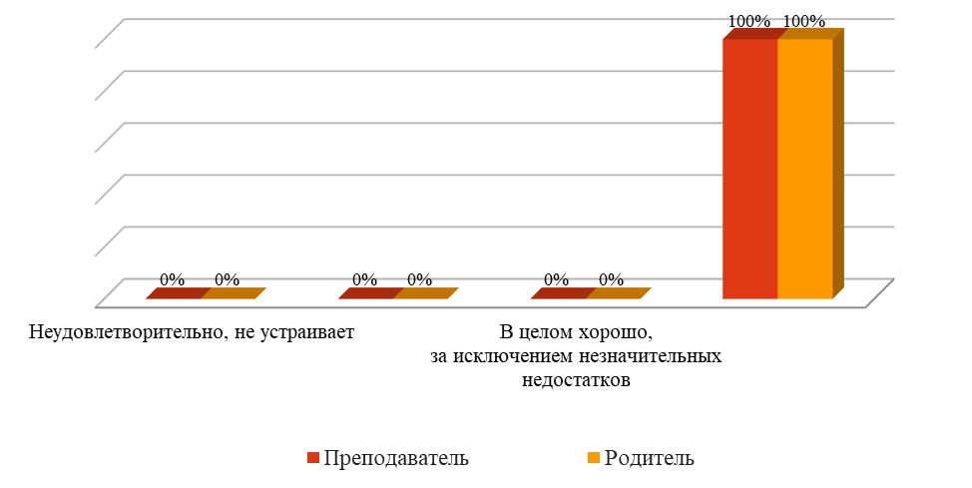
Все участники анкетирования полностью удовлетворены компетентностью работников образовательной организации. Неудовлетворенных компетентностью работников д/с среди опрошенных нет.

Обобщение ответов по всем вопросам раздела
Компоненты | Неудовлетво-рительно, не устраивает | Удовлетво-рительно, но со значи-тельными недостатками | В целом хорошо, за исключением незначи-тельных недостатков | Отлично, полностью удовлетво-  рен (а)
3.1. Доброжелательность и вежливость работников | 0,0% | 0,0% | 0,0% | 100,0%
3.2. Компетентность работников | 0,0% | 0,0% | 0,0% | 100,0%

Все опрошенные высоко оценивают как доброжелательность и вежливость, так и компетентность сотрудников.
Раздел 4. Удовлетворенность различными аспектами деятельности образовательной организации
4.1. Удовлетворенность материально-техническим обеспечением организации
Респонденты | Неудовлетво-рительно, не устраивает | Удовлетво-рительно, но со значи-тельными недостатками | В целом хорошо, за исключением незначи-тельных недостатков | Отлично, полностью удовлетво-  рен (а) | Всего
Преподаватель | 0 | 1 | 5 | 6 | 12
Родитель | 0 | 20 | 17 | 30 | 67
Всего: | 0 | 21 | 22 | 36 | 79
Всего: | 0,0% | 26,6% | 27,8% | 45,6% | 100,0%
Полностью удовлетворены материально-техническим обеспечением организации 45,6% респондентов. 27,8% респондентов указали на наличие небольших недостатков, а 26,6% респондентов оценивают состояние как удовлетворительное, но со значительными недостатками.
Оценка разными группами респондентов компоненты: удовлетворение материально-техническим обеспечением организации
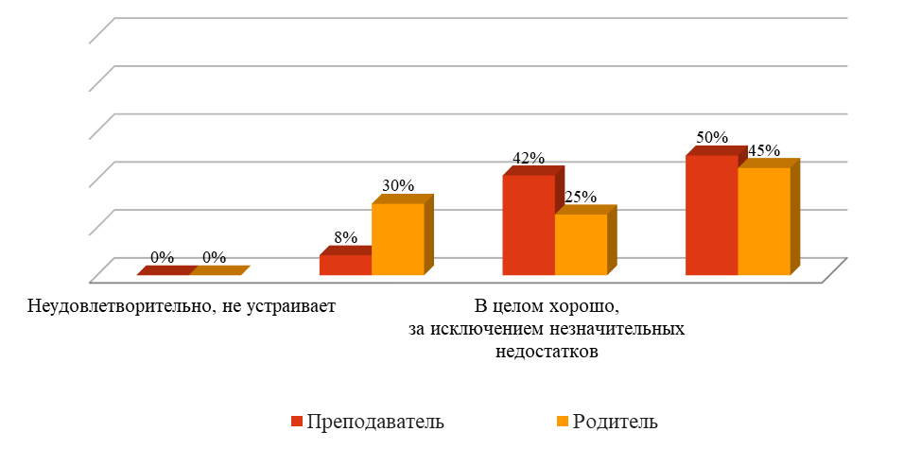
50% преподавателей и 45% родителей полностью удовлетворены материально-техническим обеспечением организации. 25% родителей и 42% преподавателей указывают на наличие незначительных недостатков. 30% родителей удовлетворены материально-техническим обеспечением, но нашли значительные недостатки, так же как и 8% педагогов. Негативных оценок не выявлено.

4.2. Удовлетворенность качеством предоставляемых образовательных услуг
Респонденты | Неудовлетво-рительно, не устраивает | Удовлетво-рительно, но со значи-тельными недостатками | В целом хорошо, за исключением незначи-тельных недостатков | Отлично, полностью удовлетво-  рен (а) | Всего
Преподаватель | 0 | 0 | 1 | 11 | 12
Родитель | 0 | 0 | 0 | 67 | 67
Всего: | 0 | 0 | 1 | 78 | 79
Всего: | 0,0% | 0,0% | 1,3% | 98,7% | 100,0%
Большее количество респондентов (98,7%) полностью удовлетворены качеством образовательных услуг; 1,3% отмечает незначительные недостатки. Полностью не удовлетворенных положением дел не оказалось.
Оценка разными группами респондентов компоненты: удовлетворение качеством предоставляемых образовательных услуг
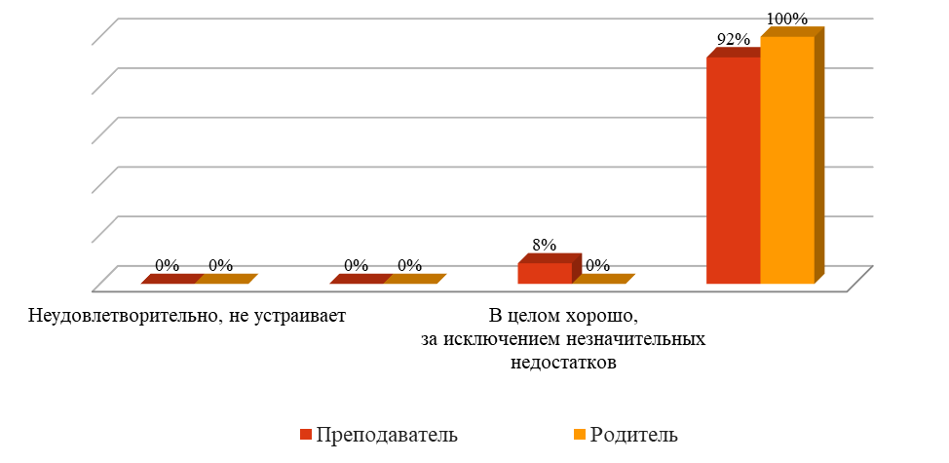
Почти в равной доле полностью удовлетворены качеством предоставляемых образовательных услуг 92% преподавателей и 100% родителей. 8% преподавателей оценили показатель как «хорошо», указывая на наличие небольших недостатков.

4.3. Готовность рекомендовать организацию родственникам и знакомым
Респонденты | Неудовлетво-рительно, не устраивает | Удовлетво-рительно, но со значи-тельными недостатками | В целом хорошо, за исключением незначи-тельных недостатков | Отлично, полностью удовлетво-  рен (а) | Всего
Преподаватель | 0 | 0 | 1 | 11 | 12
Родитель | 0 | 0 | 0 | 67 | 67
Всего: | 0 | 0 | 1 | 78 | 79
Всего: | 0,0% | 0,0% | 1,3% | 98,7% | 100,0%
Значительная часть респондентов (98,7%) готова рекомендовать организацию родственникам и знакомым. 1,3% опрошенных готов порекомендовать организацию, указывая на незначительные недостатки.
100% родителей и немного меньше педагогов оказались полностью удовлетворены работой организации и готовы ее рекомендовать родственникам и знакомым. Остальные 8% педагогов смогут рекомендовать учреждение, указывая на незначительные недостатки.
Оценка разными группами респондентов компоненты: готовность рекомендовать организацию родственникам и знакомым
Обобщение ответов по всем вопросам раздела
Респонденты | Неудовлетво-рительно, не устраивает | Удовлетво-рительно, но со значи-тельными недостатками | В целом хорошо, за исключением незначи-тельных недостатков | Отлично, полностью удовлет-ворен (а)
4.1. Удовлетворение материально-техническим обеспечением организации | 0,0% | 26,6% | 27,8% | 45,6%
4.2. Удовлетворение качеством предоставляемых образовательных услуг | 0,0% | 0,0% | 1,3% | 98,7%
4.3. Готовность рекомендовать организацию родственникам и знакомым | 0,0% | 0,0% | 1,3% | 98,7%
Наибольшее количество респондентов полностью удовлетворены всеми пунктами данного раздела. Не более 28% респондентов указали на наличие небольших недостатков. 27% респондентов указывают на наличие значительных недостатков в вопросах удовлетворенности материально-техническим обеспечением и качеством предоставляемых услуг. Образовательному учреждению стоит обратить внимание на комментарии респондентов в данном вопросе.

- Сравнительный анализ ответов членов ОС и оператора
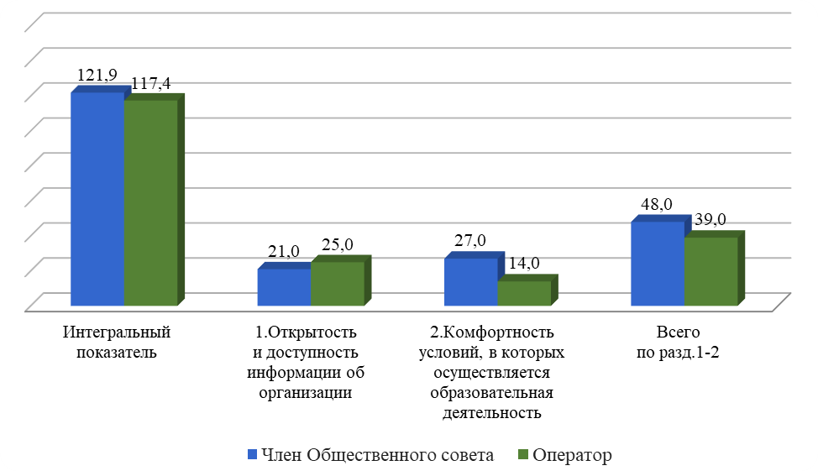
Показатель открытости и доступности информации об образовательной организации оценён практически по-разному: членом общественного совета — в 21 балл, оператором — в 25 балла.
Как указывают респонденты, на сайте организации удалось обнаружить сведения о деятельности организации; о структуре организации и органах ее управления; документы организации; о порядке приема в образовательную организацию, обучения, отчисления, предоставления платных образовательных услуг. Оператором не найдены на сайте сведения о реализуемых образовательных программах. Член общественного совета, в отличие от оператора, отрицает наличие информации о финансово-хозяйственной деятельности организации, о материально-техническом оснащении образовательного процесса в организации.
Оба респондента отмечают наличие сведений о руководителе организации с его контактными данными (телефон, электронная почта).
Оператор указывает на то, что в разделе «Руководство. Педагогический состав» частично заполнены сведения о работниках учреждения. Необходимо полностью заполнить информацию по каждому сотруднику.
На сайте представлен перечень педагогического (научно-педагогического) состава организации, включающем сведения о ФИО, должности, контактных данных педагогических работников организации, об уровне образования педагогических работников организации, сведения о квалификации, ученом звании и степени (при наличии) педагогических работников организации. Респонденты расходятся во мнении о наличии сведений о направлении подготовки и (или) специальности.
Респонденты отвечают утвердительно о наличии возможности взаимодействия участников образовательного процесса с организацией по телефону (наличие контактных телефонов, указание времени возможного взаимодействия). Однако член общественного совета отрицает возможность взаимодействия по электронной почте (наличие одного или нескольких электронных адресов), с помощью электронных сервисов (электронная форма для обращений участников образовательного процесса).
Оператор же указывает на то, что взаимодействие участников образовательного процесса с учреждением организовано с помощью электронного ресурса (FAQ (вопрос-ответ)). Но нет возможности отследить ход рассмотрения обращения. Нет информации о том, каким образом будет получен ответ на обращение.
Мнения респондентов совпадают относительно отсутствия возможности внесения предложений (электронная форма для внесения предложений участниками образовательного процесса, связанных с деятельностью образовательной организации, электронный сервис для on-line взаимодействия с руководителем); возможности поиска и получения сведений по реквизитам обращения о ходе его рассмотрения, отсутствия ранжированной информации об обращениях граждан (жалобы, предложения, вопросы, иное и т.д.); отсутствия информации о результатах рассмотрения обращений (например, автоматическая рассылка информации о рассмотрении обращения на электронный адрес заявителя или иной способ уведомления граждан), отсутствия возможности отслеживания хода рассмотрения обращений граждан (например, статус обращения, наличие специалистов по взаимодействию с гражданами).
По показателю комфортности условий, в которых осуществляется образовательная деятельность, членом общественного совета и оператором были выставлены очень разные оценки: 36 баллов и 17 баллов соответственно. Это можно объяснить неприменимостью индикаторов по данному показателю к образовательным организациям подобного типа — дошкольным организациям. Рассмотрим сравнение ответов члена общественного совета и оператора.
Оба респондента не смогли оценить или ответили отрицательно относительно обеспеченности учащихся компьютерами относительно города (региона), обеспеченности учителей (преподавателей) компьютерами, организации — мультимедийными проекторами относительно города (региона), отсутствия обеспеченности организации интерактивными досками и приставками. Член общественного совета отмечает наличие лабораторий и/или мастерских (объекты для проведения практических занятий), обеспеченность лабораторным и демонстрационным оборудованием.
Оба эксперта отмечают отсутствие современной библиотеки-медиатеки (читальный зал не менее чем на 25 рабочих мест) с наличием стационарных или переносных компьютеров с выходом в интернет; специализированных кабинетов (библиотеки, кабинеты технологий, оборудованные лабораторным оборудованием учебные кабинеты по химии и физике, и др.), что обусловлено спецификой образовательной организации.
По наличию необходимых условий для охраны и укрепления здоровья, организации питания обучающихся респонденты отвечают утвердительно относительно наличия медицинского кабинета, спортивного зала, столовой на территории организации, оборудованной спортивной площадки (стадиона). Ответы обоих респондентов отрицательные на следующие вопросы раздела анкеты: наличие тренажерного зала; бассейна; специализированных кабинетов по охране и укреплению здоровья (комнаты релаксации, психологической разгрузки и пр.).
По условиям для индивидуальной работы с обучающимися респонденты ответили по-разному: член общественного совета подтверждает информацию о наличии кружков, спортивных секций, творческих коллективов (наличие научных студенческих кружков, дискуссионных клубов, работа в малых группах обучающихся), проведении психологических и социологических исследований, опросов. Оператором на сайте детского сада данная информация не найдена.
Респонденты ответили одинаково отрицательно на вопрос о наличии службы психологической помощи (возможность оказания психологической консультации) и использования дистанционных образовательных технологий.
По наличию дополнительных образовательных программ респонденты отвечают отрицательно на следующие вопросы раздела анкеты: наличие программ социально-педагогической, технической, естественно-научной, туристско-краеведческой направленности.
Участники анкетирования отвечают по-разному на следующие вопросы раздела анкеты: наличие программ физкультурно-спортивной, художественной направленности, а также дополнительных (авторских) образовательных программ.
По наличию возможности развития творческих способностей и интересов обучающихся, включая их участие в конкурсах и олимпиадах (в том числе во всероссийских и международных), выставках, смотрах, физкультурных мероприятиях, спортивных мероприятиях, в том числе в официальных спортивных соревнованиях, и других массовых мероприятиях респонденты отвечают по-разному на следующие вопросы раздела анкеты: наличие и полнота информации о конкурсах и олимпиадах в отчетном году (в том числе во всероссийских и международных), проводимых при участии организации.
Одинаковый отрицательный ответ дан на вопросы об удельном весе численности обучающихся, принявших участие в отчетном году в различных олимпиадах, смотрах, конкурсах в общей численности учащихся (кроме спортивных), 10% и более; наличии в отчетном году, из числа обучающихся в образовательной организации, победителей конкурсов, смотров и др. на мероприятиях различного уровня (региональный), об удельном весе численности обучающихся в образовательной организации, принявших участие в спортивных олимпиадах, соревнованиях в общей численности учащихся, в том числе международных, 10% и более в отчетном году; наличие в отчетном году победителей спортивных олимпиад различного уровня (региональный, всероссийский, международный). Отмечено, что организация не проводит мероприятий по сдаче норм ГТО.
По наличию возможности оказания обучающимся психолого-педагогической, медицинской и социальной помощи респонденты отвечают по-разному на следующие вопросы: наличие психолого-педагогического консультирования обучающихся, их родителей (законных представителей), педагогических работников (наличие программы психологического сопровождения деятельности какой-либо категории обучающихся); комплекса реабилитационных и других медицинских мероприятий.
По наличию условий организации обучения и воспитания обучающихся с ограниченными возможностями здоровья и инвалидов респонденты отвечают утвердительно на вопрос анкеты о наличии обучающихся с ограниченными возможностями здоровья. Член общественного совета указывает на использование специальных технических средств обучения коллективного и индивидуального пользования, предоставление обучающимся с ограниченными возможностями здоровья специальных технических средств обучения индивидуального пользования в постоянное пользование, проведение групповых и индивидуальных коррекционных занятий; предоставление услуг ассистента (помощника), оказывающего обучающимся необходимую техническую помощь, оказание психологической и другой консультативной помощи обучающимся с ограниченными возможностями здоровья. Оператором не найдена информация на эти вопросы на сайте.
Ответы участников анкетирования по вопросу об обеспеченности доступа в здания организации, осуществляющей образовательную деятельность, для обучающихся с ограниченными возможностями здоровья (свободный доступ к местам занятий, наличие пандусов, поручней, расширенных дверных проемов и т.д.), учебных пособий и дидактических материалов, использование специальных учебников, - отрицательные.
Оператор указывает, что на сайте организации размещена информация о наличии в учреждении детей-инвалидов, которым не требуется обеспечение специальных условий для обучения. Для таких детей утверждена адаптированная образовательная программа дошкольного образования.
Работая с сайтом детского сада, оператор сделал вывод, что сайт заполнен частично (например, раздел «Руководство. Педагогический состав»). Необходимо пересмотреть разделы сайта на наличие соответствующей разделу информации.
Таким образом, сумма баллов, полученных за ответы на вопросы данного раздела анкеты членом общественного совета составляет 48 баллов, оператором — 39. Разница по интегральному показателю составляет 4,5 балла.
При оценке образовательной организации по параметрам данного раздела на часть вопросов были получены неоднозначные ответы. Это может быть объяснимо тем, что, как правило, оператор, как независимый, не работающий в образовательной организации эксперт, выставляет оценки, исходя из наличия (отсутствия) информации на сайте, в то время как член общественного совета в ходе экспертной работы выставляет оценки из собственных знаний о деятельности организации. Это ведёт к необходимости представить информацию на сайте однозначно, без предоставления возможности её неоднозначного толкования респондентами.

- Интегральное значение показателя независимой оценки качества
образовательной деятельности организации
Значения 11 первых показателей для организации оценивалось в баллах в обоих видах анкет. Значение каждого из 11 показателей сначала усреднялось по всем анкетам, размещенным в открытом доступе, по формуле
, (1)
где
x_{m,i} − значение m-го показателя по данным i-той анкеты, в баллах;
N_{j} − количество анкет,
а затем рассчитывалось их среднее арифметическое значение между полученным значением по формуле (1) и значением, выставленными в анкете для оператора, по формуле:
, (2)
где
– среднее значение m-го показателя качества образовательной деятельности, определенного по совокупности оценок, полученных в результате обработки анкет, заполненных независимыми оценщиками (участниками образовательного процесса), рассчитанное по формуле (1), в баллах;
– значение m-го показателя качества образовательной деятельности, определенного по данным анкеты, заполненной работником организации-оператора, в баллах.
Средние значения для 5-ти показателей 3-й и 4-й групп рассчитывалось только по данным анкет, размещенным в открытом доступе. В процессе обработки анкет производился подсчет количества анкет, в которых выбранный вариант ответа соотносился со значением балла равным или большим 5, значение которого определяет границу между респондентами, удовлетворенными и не удовлетворенными качеством образовательной деятельности. Расчет доли удовлетворенных качеством образовательной деятельности осуществлялся по формуле:
D_{m} = N_{m,5} / N_{j}, (3)
где
N_{m,5} – количество анкет, в которых значение m-того показателя равно или больше 5 баллов;
N_{j} – общее количество заполненных и обработанных анкет.
Перевод полученной величины доли в баллы осуществляется по формуле:
. (4)
Были получены следующие промежуточные данные: 69,5 После этого производился расчет итогового значения интегрального показателя качества образовательной деятельности для k-той организации по формуле:
, (5)
где
и − значения m-го показателя, рассчитанные по формулам (2) и (4).
В результате указанных выше расчетов было получено следующее значение интегрального показателя: 117,4

- Общие предложения по итогам НОКО
1. Оценка различными группами респондентов открытости и доступности информации об организации
Респонденты | Неудовлетво- рительно, не устраивает | Плохо, не соответствует минимальным требованиям | Удовлетвори- тельно, но со значитель-ными недостатками | В целом хорошо, за исключением незначи-тельных недостатков | Отлично, полностью удовлет-ворен(а)
Преподаватель | 0,0% | 0,0% | 0,0% | 10,4% | 89,6%
Родитель | 0,0% | 0,0% | 0,7% | 6,7% | 92,5%
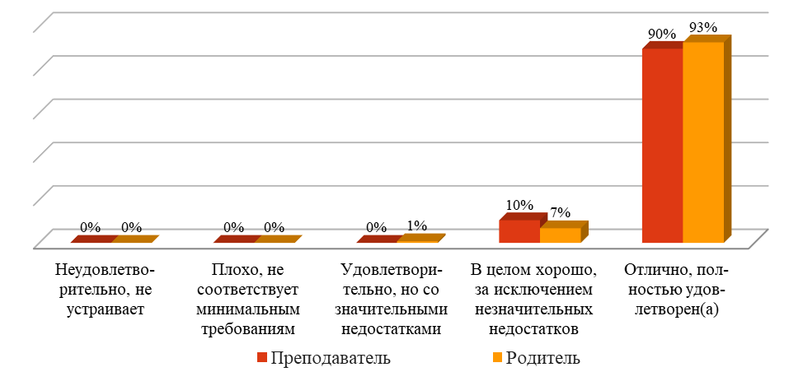
С разницей в 3% родители и педагоги полностью удовлетворены открытостью и доступностью размещенной на сайте организации информации об организации. 10% преподавателей и 7% родителей обнаружили незначительные недостатки, 1% родителей указал на значительные недостатки. Неудовлетворенных респондентов, которых бы не устроила полнота и актуальность размещенной информации, не оказалось.

- Общая оценка различными группами респондентов комфортности условий
Респонденты | Неудовлетво- рительно, не устраивает | Плохо, не соответствует минимальным требованиям | Удовлетвори- тельно, но со значитель-ными недостатками | В целом хорошо, за исключением незначи-тельных недостатков | Отлично, полностью удовлет-ворен(а)
Преподаватель | 0,0% | 0,0% | 10,4% | 24,0% | 65,6%
Родитель | 0,0% | 0,2% | 16,6% | 12,5% | 70,7%

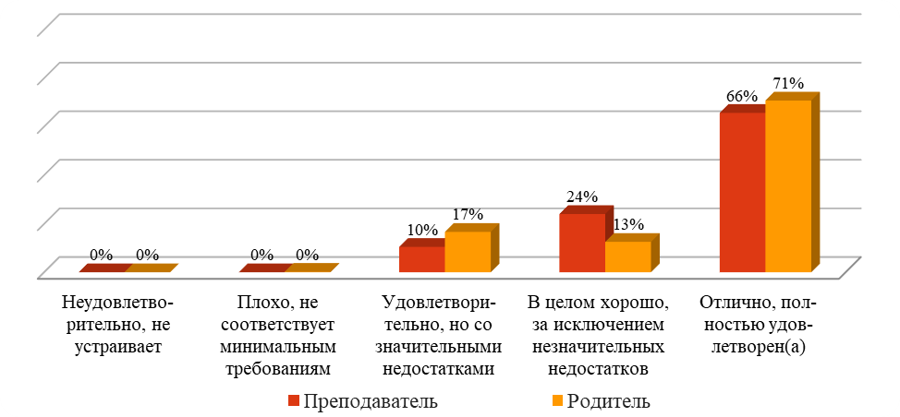
Большинство респондентов (66% преподавателей и 71% родителей) отмечает высокий уровень комфортности условий и полностью им удовлетворено. Часть респондентов указала на наличие незначительных недостатков. Однако нашлись респонденты, которые достаточно критично оценили данный показатель: 17% родителей указали на значительные недостатки, как и 10% педагогов.

- Общая оценка различными группами респондентов доброжелательности, вежливости, компетентности работников
Респонденты | Неудовлетво- рительно, не устраивает | Удовлетвори- тельно, но со значитель-ными недостатками | В целом хорошо, за исключением незначи-тельных недостатков | Отлично, полностью удовлет-ворен(а)
Преподаватель | 0,0% | 0,0% | 0,0% | 100,0%
Родитель | 0,0% | 0,0% | 0,0% | 100,0%
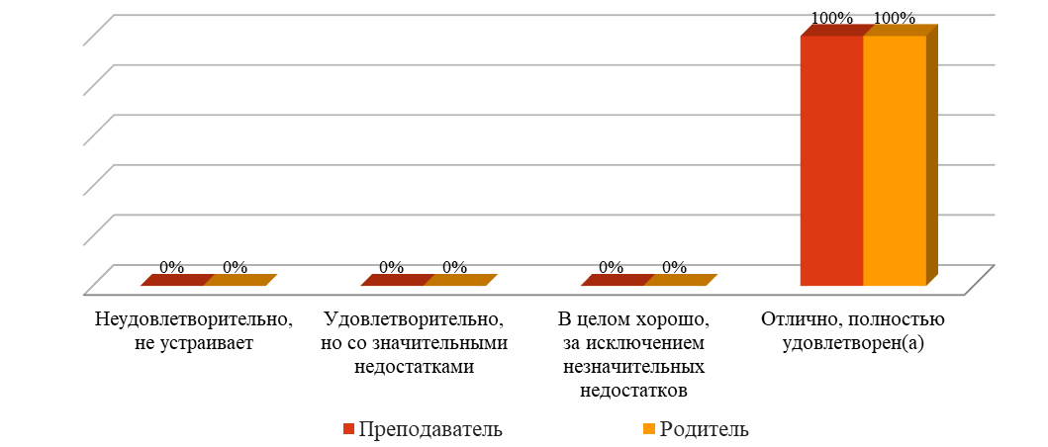

Все респонденты разных категорий оценивают доброжелательность, вежливость и компетентность работников достаточно высоко.

4. Общая удовлетворенность различных групп респондентов качеством образовательной деятельности организации
Респонденты | Неудовлетво- рительно, не устраивает | Удовлетвори- тельно, но со значитель-ными недостатками | В целом хорошо, за исключением незначи-тельных недостатков | Отлично, полностью удовлет-ворен(а)
Преподаватель | 0,0% | 2,8% | 19,4% | 77,8%
Родитель | 0,0% | 10,0% | 8,5% | 81,6%
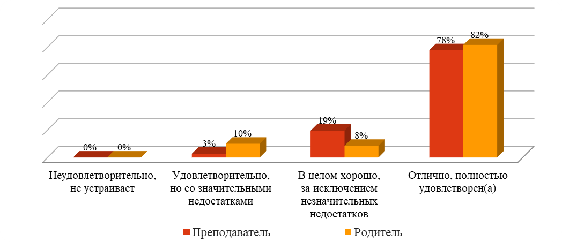
Подавляющее большинство респондентов положительно оценивает качество образовательной деятельности организации. 8% родителей и 19% преподавателей считают качество образования хорошим, но указывают на наличие незначительных недостатков. Однако 10% родителей и 3% педагогов указывают на значительные недостатки. Следует отметить, что неудовлетворительных оценок по итогам анкетирования не обнаружено.

Приложение 1.
Анкета участников образовательного процесса
Мы хотим узнать, как Вы оцениваете качество работы образовательной организации, в которой Вы, либо Ваш ребенок (дети), учитесь. Просим внимательно отнестись к анкетированию и внимательно ответить на вопросы. Анкета является анонимной. Указывать свое имя, Ваши личные данные не требуется. Ваше мнение нам очень важно и будет учтено в дальнейшей работе.
Обязательный
1. Ваш статус
Преподаватель
Родитель
2. Наименование образовательной организации
Выберите ответ
3. Способ Вашего анкетирования
Очное анкетирование в образовательной организации;
Заочное анкетирование вне образовательной организации;
Размещение анкеты в открытом доступе в сети интернет.
4. Открытость и доступность информации, размещенной на официальном сайте.
1.1 Полнота и актуальность информации об организации и ее деятельности.
неудовлетворительно, не устраивает (информация отсутствует);
плохо, не соответствует минимальным требованиям (информация представлена не полностью, не структурирована, не актуальна);
удовлетворительно, но со значительными недостатками (информация представлена полностью, плохо структурирована, не актуальна);
в целом хорошо, за исключением незначительных недостатков (информация представлена полностью, хорошо структурирована, частично не актуальна);
отлично, полностью удовлетворен(а) (информация размещена полностью, хорошо структурирована, актуальна);
5. Открытость и доступность информации, размещенной на официальном сайте.
1.2 Наличие сведений о педагогических работниках организации.
неудовлетворительно, не устраивает (информация отсутствует);
плохо, не соответствует минимальным требованиям (информация представлена не полностью);
удовлетворительно, но со значительными недостатками (информация представлена полностью, но со значительными недостатками);
в целом хорошо, за исключением незначительных недостатков (информация представлена полностью, за исключением незначительных недостатков);
отлично, полностью удовлетворен(а) (информация размещена полностью, размещена актуальная информация);
6. Открытость и доступность информации, размещенной на официальном сайте.
1.3 Доступность взаимодействия с получателями образовательных услуг по телефону, по электронной почте, с помощью электронных сервисов, в том числе наличие возможности внесения предложений, направленных на улучшение работы организации.
неудовлетворительно, не устраивает (взаимодействие с участниками образовательного процесса не обеспечено);
плохо, не соответствует минимальным требованиям (обеспечена работа телефона горячей линии по вопросам оказания образовательных услуг);
удовлетворительно, но со значительными недостатками (обеспечена работа телефона горячей линии, взаимодействие с участниками образовательного процесса обеспечено по электронной почте);
в целом хорошо, за исключением незначительных недостатков (обеспечена работа телефона горячей линии, налажено взаимодействие по электронной почте, на сайте организации функционирует гостевая книга);
отлично, полностью удовлетворен(а) (Обеспечена работа телефона горячей линии, налажено взаимодействие по электронной почте, на сайте организации функционирует гостевая книга, обеспечена техническая возможность проведения онлайн-опросов (анкетирование) с целью изучения мнений и получения предложений по разным направлениям деятельности образовательной организации).
7. Открытость и доступность информации, размещенной на официальном сайте.
1.4 Доступность сведений о ходе рассмотрения обращений граждан, поступивших в организацию от получателей образовательных услуг (по телефону, по электронной почте, с помощью электронных сервисов).
неудовлетворительно, не устраивает (не обеспечена доступность сведений о ходе рассмотрения обращения граждан);
плохо, не соответствует минимальным требованиям (наличие статистической информации о ходе рассмотрения обращений граждан на сайте);
удовлетворительно, но со значительными недостатками (обеспечена возможность получить информацию о ходе рассмотрения обращений граждан по телефону);
в целом хорошо, за исключением незначительных недостатков (обеспечена возможность получить информацию о ходе рассмотрения обращений граждан по телефону, электронной почте);
отлично, полностью удовлетворен(а) (обеспечена техническая возможность получения сведений о ходе рассмотрения обращений граждан в режиме реального времени).
8. Комфортность условий, в которых осуществляется образовательная деятельность.
2.1 Материально-техническое и информационное обеспечение организации.
неудовлетворительно, не устраивает (полностью отсутствуют электронные и бумажные средства обучения, читальные и методические кабинеты);
плохо, не соответствует минимальным требованиям (имеются бумажные средства обучения, читальные и методические кабинеты, отсутствуют электронные средства обучения);
удовлетворительно, но со значительными недостатками (имеются бумажные средства обучения, читальные и методические кабинеты, частично есть электронные средства обучения);
в целом хорошо, за исключением незначительных недостатков (имеются бумажные средства обучения, читальные и методические кабинеты, электронные средства обучения, за исключением доступа к интернету);
отлично, полностью удовлетворен(а) (имеются бумажные средства обучения, читальные и методические кабинеты, электронные средства обучения, включая доступ к интернету);
9. Комфортность условий, в которых осуществляется образовательная деятельность.
2.2 Наличие необходимых условий для охраны и укрепления здоровья, организации питания обучающихся. Оцените условия для охраны и укрепления здоровья:
неудовлетворительно, не устраивает (необходимые условия не созданы - (отсутствует спортивный зал и спортивные площадки);
удовлетворительно, но со значительными недостатками (организация имеет только физкультурный зал);
в целом хорошо, за исключением незначительных недостатков (организация оборудована всеми необходимыми спортивными сооружениями (спортзал, стадион и пр.));
отлично, полностью удовлетворен(а) (организация оборудована всеми необходимыми спортивными сооружениями, имеются в наличии программы дополнительного образования физкультурно-спортивной направленности).
10. Комфортность условий, в которых осуществляется образовательная деятельность.
2.2 Наличие необходимых условий для охраны и укрепления здоровья, организации питания обучающихся. Оцените условия по организации питания обучающихся:
неудовлетворительно, не устраивает (необходимые условия не созданы - (отсутствует столовая (буфет));
отлично, полностью удовлетворен (а) (в организации оборудовано помещение для питания обучающихся, а также для хранения и приготовления пищи, обеспечивающие возможность организации качественного горячего питания)
11. Комфортность условий, в которых осуществляется образовательная деятельность.
2.3 Условия для индивидуальной работы с обучающимися.
неудовлетворительно, не устраивает (в организации не созданы условия для индивидуальной работы с обучающимися);
плохо, не соответствует минимальным требованиям (условия созданы частично, с использованием электронных средств обучения, без доступа в интернет);
удовлетворительно, но со значительными недостатками (в организации созданы условия для получения образования в рамках сетевой формы (интернет) реализации образовательных программ);
в целом хорошо, за исключением незначительных недостатков (в организации созданы условия для получения образования в рамках сетевой формы (интернет) реализации образовательных программ, а также с применением дистанционных образовательных программ);
отлично, полностью удовлетворен(а) (отлично, полностью удовлетворен(а)).
12. Комфортность условий, в которых осуществляется образовательная деятельность.
2.4 Наличие дополнительных образовательных программ.
неудовлетворительно, не устраивает (дополнительные образовательные программы не реализуются);
плохо, не соответствует минимальным требованиям (реализуется всего 1 дополнительная образовательная программа);
удовлетворительно, но со значительными недостатками (реализуется 2 дополнительных образовательных программа);
в целом хорошо, за исключением незначительных недостатков (в организации созданы условия для получения образования в рамках сетевой формы (интернет) реализации образовательных программ, а также с применением дистанционных образовательных программ);
отлично, полностью удовлетворен(а) (отлично, полностью удовлетворен(а)).
13. Комфортность условий, в которых осуществляется образовательная деятельность.
2.5 Наличие возможности развития творческих способностей и интересов обучающихся, включая их участие в конкурсах и олимпиадах (в том числе во всероссийских и международных), выставках, смотрах, физкультурных мероприятиях, спортивных мероприятиях, в том числе в официальных спортивных соревнованиях, и других массовых мероприятиях.
неудовлетворительно, не устраивает (условия для развития творческих способностей не предоставлены);
плохо, не соответствует минимальным требованиям (предоставлены условия для участия обучающихся только в спортивных мероприятиях);
удовлетворительно, но со значительными недостатками (предоставлены условия для участия обучающихся в спортивных мероприятиях и частично в образовательных (олимпиады, выставки, смотры));
в целом хорошо, за исключением незначительных недостатков (предоставлены условия для участия обучающихся в спортивных мероприятиях и в образовательных (олимпиады, выставки, смотры), но только на региональном уровне);
отлично, полностью удовлетворен(а) (предоставлены все условия для участия обучающихся в международных и всероссийских олимпиадах и спортивных мероприятиях).
14. Комфортность условий, в которых осуществляется образовательная деятельность.
2.6 Наличие возможности оказания психолого-педагогической, медицинской и социальной помощи обучающимся.
неудовлетворительно, не устраивает (отсутствуют условия для оказания вышеуказанных видов помощи);
плохо, не соответствует минимальным требованиям (вышеуказанные виды помощи оказываются некачественно);
удовлетворительно, но со значительными недостатками (имеется возможность качественно оказывать один из видов помощи (психолого-педагогической, медицинской или социальной));
в целом хорошо, за исключением незначительных недостатков (имеется возможность качественно оказывать как минимум 2 вида помощи (психолого-педагогической, медицинской или социальной));
отлично, полностью удовлетворен(а) (имеется возможность качественно оказывать все 3 вида помощи (психолого-педагогической, медицинской или социальной)).
15. Комфортность условий, в которых осуществляется образовательная деятельность.
2.7 Наличие условий организации обучения и воспитания обучающихся с ограниченными возможностями здоровья и инвалидов.
неудовлетворительно, не устраивает (условия полностью отсутствуют);
плохо, не соответствует минимальным требованиям (имеющиеся условия частично удовлетворяют потребностям обучающихся, в частности, предоставлено недостаточное количество мест для обучающихся, неудобное время проведения занятий (вечернее, ночное), организованные рабочие места - некомфортны);
удовлетворительно, но со значительными недостатками (организованных рабочих мест для обучения и их оснащение удовлетворительны, неудобно время проведения занятий и отсутствуют сопутствующие услуги);
в целом хорошо, за исключением незначительных недостатков условия соответствуют потребностям, отсутствуют сопутствующие услуги (специально оснащенный туалет, специальные места подхода/подъезда);
отлично, полностью удовлетворен(а) (условия полностью соответствуют потребностям).
16. Доброжелательность, вежливость, компетентность работников.
3.1 Доброжелательность и вежливость работников.
неудовлетворительно, не устраивает;
удовлетворительно;
в целом хорошо, но есть недостатки;
полностью устраивает.
17. Доброжелательность, вежливость, компетентность работников.
3.2 Компетентность работников.
неудовлетворительно, не устраивает;
удовлетворительно;
в целом хорошо, но есть недостатки;
полностью устраивает.
18. Общее удовлетворение качеством образовательной деятельности организации.
4.1 Удовлетворение материально-техническим обеспечением организации.
неудовлетворительно, не устраивает;
удовлетворительно;
в целом хорошо, но есть недостатки
полностью устраивает
19. Общее удовлетворение качеством образовательной деятельности организации.
4.2 Удовлетворение качеством предоставляемых образовательных услуг.
неудовлетворительно, не устраивает;
удовлетворительно;
в целом хорошо, но есть недостатки
полностью устраивает
20. Общее удовлетворение качеством образовательной деятельности организации.
4.3 Готовность рекомендовать организацию родственникам и знакомым.
неудовлетворительно, не устраивает;
удовлетворительно;
в целом хорошо, но есть недостатки
полностью устраивает

Форма анкеты для работника оператора не приводится так как ее содержание аналогично содержанию анкеты для члена ОС, которая была опубликована в Интернете.
Для проведения сравнительного анализа также отдельно членом ОС.
В соответствии с приказом № 1547 НОКО проводилась по 16 показателям; 11 из 1-й и 2-й групп показателей оценивались в баллах по шкале от 0 до 10.
В соответствии с приказом N 1547 НОКО проводилась по 16 показателям; 5 показателей из 3-й и 4-й групп - как доля (проценты) удовлетворенных качеством образовательной деятельности, соответственно, в пределах значений от 0 до 100.

